Kopernikus: Ekstra efter screening
Vejledning
- Ekstra i opgaver som klaredes ret dårligt
  - Kvadratsætninger
  - Minusparenteser
  - Forklaringer

Kvadratsætninger
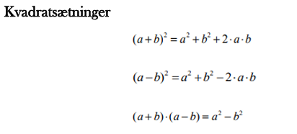

Opgaver
Løs følgende (lærer tager den første)
- ${\left(x+3\right)}^{2}$
- ${\left(x-3\right)}^{2}$
- ${\left(2x+3\right)}^{2}$
- ${\left(4-x\right)}^{2}$
- ${\left(y-b\right)}^{2}$

Ekstra
- ${\left(x+2x\right)}^{2}$
- ${\left(3-z\right)}^{2}$
- ${\left(x+y\right)}^{2}$

Opgaver
Løs følgende (lærer tager den første)
- ${\left(x-3\right)}^{2}-{\left(x+3\right)}^{2}$
- ${\left(x+3\right)}^{2}-{\left(x+2\right)}^{2}$
- ${\left(x-1\right)}^{2}+{\left(x+3\right)}^{2}$
- ${\left(x+2\right)}^{2}-{\left(x-3\right)}^{2}$
- ${\left(x+1\right)}^{2}-{\left(x-2\right)}^{2}$

Ekstra
- ${\left(x+1\right)}^{2}-{\left(x+4\right)}^{2}$
- ${\left(x-2\right)}^{2}+{\left(x-3\right)}^{2}$
- ${\left(x+3\right)}^{2}-{\left(x-1\right)}^{2}$

Tekstforklaringer
Indsæt tekst som du synes forklarer (hvor der står ”tekst”)

Opgave
Tabellen viser hvordan man finder hældningen af linjen som går igennem (1, 11) og (-2, 2)
$$a=\frac{y_{2}-y_{1}}{x_{2}-x_{1}}$$ | Finder formelen som skal bruges
$$a=\frac{2-11}{-2-1}$$
$$a=\frac{-9}{-3}$$
$$a=\frac{9}{3}$$
$$a=3$$

Opgave
Tabellen viser løsningen af ligningen $3x-2=x+4$, forklar hvad der er blevet gjort
$$3x-2=x+4$$ | Ligningen skrives op
$$3x-x-2=4$$
$$2x-2=4$$
$$2x=4+2$$
$$2x=6$$
$$x=\frac{6}{2}$$
$$x=3$$

Opgave
Tabellen viser hvordan man finder skæringspunktet af linjen som går igennem (-2, 2) og man ved at hældningen er a = 3. Forklar alle skridt
$$b=y_{1}-ax_{1}$$ | Finder formelen som skal bruges
$$b=2-3·(-2)$$
$$b=2+6$$
$$b=8$$

Opgave
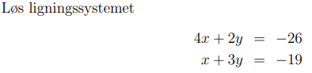
Tekst:
$$x=-19-3y$$
Tekst:
$$4\left(-19-3y\right)+2y=-26$$
Tekst:
$$-76-12y+2y=-26$$
$$-10y=50$$
$$y=-5$$
Tekst:
$$x=-19-3\left(-5\right)$$
$$x=-4$$
Tekst:
$$x=-4, y=-5$$

Opgave
Løs
Tekst:
$$x^{2}-2·3·x+3^{2}-\left(x^{2}+2·3·x+3^{2}\right)$$
Tekst:
$$=x^{2}-6·x+9-x^{2}-6·x-9$$
$$=-6x-6x$$
Tekst:
$$-12x$$

